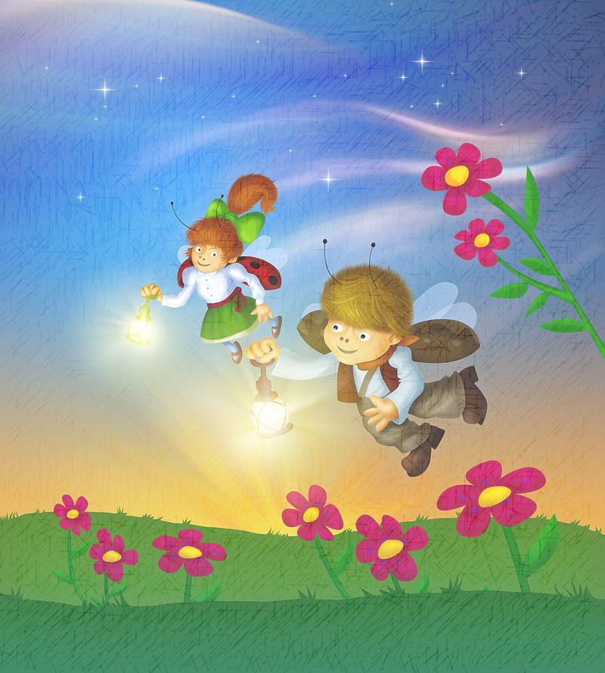**Zveme všechny broučky, berušky i světlušky, holky, kluky i rodiče a prarodiče na velký lampiónový průvod Holešovem**

**Sraz 17:00 u kašny**

**na nám. E. Beneše Holešov**

**Průvod městem, ukončení v svč Tymy**

**Odměna za kostým nebo za vlastnoručně vyrobený lampión**

Informace: SVČ , p.o. Holešov, Sokolská 70, 769 01 Holešov, tel: 573 39 69 28, [vsetuly@centrum.cz](mailto:vsetuly@centrum.cz)

ICM Holešov, [www.holesov.info](http://www.holesov.info), tel: 571 160 890

